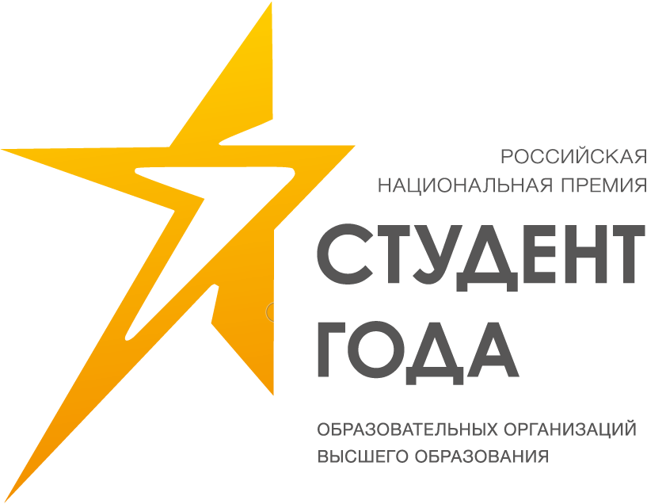
Приложение № 1
к Положению о региональном этапе Российской национальной премии «Студент года – 2023» образовательных организаций высшего образования

ЗАЯВКА
для участия в региональном этапе
Российской национальной премии «Студент года – 2023»
образовательных организаций высшего образования
(заполняется образовательным учреждением) *

Муниципальное образование
(указать муниципалитет Свердловской области)
Направляющая организация
(полное название, юридический
и фактический адрес,
контактный телефон, e-mail)
Руководитель организации
(ФИО, должность)
Контактное лицо от образовательной организации
(ФИО, должность,
контактный телефон¸e-mail)
СВЕДЕНИЯ ОБ УЧАСТНИКАХ
№ п/п | Фамилия, имя, отчество | Дата рождения  (ДД.ММ.ГГ) |  | Полный адрес проживания (включая индекс) согласно паспортным данным | Сведения об учебе (Полное название образовательной организации, название факультета, специальность, курс, дата зачисления) | Номинация  (не более 2-х)

Должность руководителя направляющей организации |  | Подпись  М.П. |  | Расшифровка

Информация по заполнению:
* Данная форма заполняется в электронном виде и в 2-х вариантах отправляется
в Исполнительную дирекцию Премии:
1 – электронная версия в файле с расширением .doc
2 – сканированная копия с подписью и печатью в файле с расширением .pdf
Приложение № 2
к Положению о региональном этапе Российской национальной премии «Студент года – 2023» образовательных организаций высшего образования

АНКЕТА УЧАСТНИКА
регионального этапа Российской национальной премии
«Студент года – 2023» образовательных организаций высшего образования (заполняется конкурсантом и направляется в .doc)

Фотография | Фамилия, имя, отчество
 | Дата рождения
 | Субъект РФ
Образование
Полное название образовательной организации (в соответствии с уставными документами)
Курс обучения
Специальность
Дополнительное образование
Наименование организации, осуществляющей дополнительное образование (в соответствии с уставными документами)
Достижения согласно заявленной номинации (согласно п.7.1. Положения)
не более 10 достижений не ранее сентября 2021 г.
*Добавление строк самостоятельно, в соответствии с количеством приложенных достижений
Общественная деятельность
(перечислите не более 10 основных достижений не ранее сентября 2021 г.)
*Добавление строк самостоятельно, в соответствии с количеством приложенных достижений
Дополнительная информация об участнике (перечислите не более 5 пунктов)
Контактная информация
Почтовый адрес
Номер телефона
Адрес электронной почты
Аккаунты в социальных сетях
(VK, Telegram и др.)
Размер одежды

Приложение № 3
к Положению о региональном этапе Российской национальной премии «Студент года – 2023» образовательных организаций высшего образования

СОГЛАСИЕ НА ОБРАБОТКУ ПЕРСОНАЛЬНЫХ ДАННЫХ
(заполняется конкурсантом и направляется в .pdf) *

Я, __________________________________________________________, паспорт гражданина РФ _________№_______________выдан___________________________________________________, дата выдачи «____» _____________ года, код подразделения ____-____, проживаюший(ая)
по адресу:________________________________________________________________________, в соответствии со ст. 9 Федерального закона № 152-ФЗ «О защите персональных данных» даю согласие на обработку моих персональных данных (в том числе сбор, запись, систематизацию, накопление, хранение, уточнение (обновление, изменение), извлечение, использование, передачу (предоставление, доступ), обезличивание, блокирование, удаление, уничтожение)
Региональной общественной молодежной организации «Свердловская Областная Организация
Российского Союза Молодежи», находящей по адресу: г. Екатеринбург, ул. Малышева, д. 101
(далее – СОО РСМ) а также иным уполномоченным лицам СОО РСМ, с которыми заключены договоры на оказание услуг либо иные соглашения, в целях участия в Российской Национальной премии «Студент года».

Категория персональных данных, на обработку которых дается настоящее Согласие:

Категория персональных данных | ДА | НЕТ
фамилия, имя, отчество
дата рождения
место рождения
место проживания
место учебы/работы
занимаемая должность
общественная деятельность
ссылка на аккаунт в социальной сети «Вконтакте»
ссылка на аккаунт в социальной сети «Телеграмм»
личный номер телефона
e-mail
изображения (фото)

Я уведомлен и согласен с тем, что указанное Согласие может быть отозвано мною в письменной форме.
Я согласен на получение смс и электронных оповещений о проведении мероприятий СОО РСМ.
Я ознакомлен с документами, устанавливающими порядок обработки персональных данных,
а также о моих правах и обязанностях в этой сфере.
Настоящее Согласие действует со дня его подписания до дня отзыва в письменной форме.

«___» _____________ 20__ г. ____________________________
(подпись)
СОГЛАСИЕ НА ОБРАБОТКУ ПЕРСОНАЛЬНЫХ ДАННЫХ,
РАЗРЕШЕННЫХ СУБЪЕКТОМ ПЕРСОНАЛЬНЫХ ДАННЫХ
ДЛЯ РАСПРОСТРАНЕНИЯ
(заполняется конкурсантом и направляется в .pdf) *

Я, __________________________________________________________, паспорт гражданина РФ _________№_______________выдан___________________________________________________, дата выдачи «____» _____________ года, код подразделения ____-____, проживаюший (ая)
по адресу:________________________________________________________________________, в соответствии со ст. ст. 9, 10.1 Федерального закона № 152-ФЗ «О защите персональных
данных» даю согласие на распространение подлежащих обработке моих персональных данных оператором – Региональной общественной молодежной организации «Свердловская Областная Организация Российского Союза Молодежи», находящей по адресу: г. Екатеринбург,
ул. Малышева, д. 101 (далее – СОО РСМ), в следующем порядке:

Категория персональных данных | ДА | НЕТ
фамилия, имя, отчество
место учебы/работы
занимаемая должность
общественная деятельность
ссылка на аккаунт в социальной сети «Вконтакте»
ссылка на аккаунт в социальной сети «Телеграмм»
изображения (фото)

Сведения об информационных ресурсах оператора, посредством которых будет осуществляться представление доступа неограниченному кругу лиц и иные действия с персональными данными субъекта персональных данных:
1. Сайт РСМ – https://ruy.ru/
2. Аккаунт СОО РСМ в сети Телеграмм – https://t.me/rsm_ural96
3. Аккаунт СОО РСМ в сети ВКонтакте – https://vk.com/rsm_ural
4. Аккаунт Студент года Свердловская область в сети ВКонтакте – https://vk.com/studentofural
5. Сайт СОО РСМ https://ural.ruy.ru/ и https://рсмурал.рф/

Я уведомлен и согласен с тем, что указанное Согласие может быть отозвано мною в письменной форме.
Я ознакомлен с документами, устанавливающими порядок обработки персональных данных,
а также о моих правах и обязанностях в этой сфере.
Настоящее Согласие действует со дня его подписания до дня отзыва в письменной форме.

«___» _____________ 20__ г. ____________________________
(подпись)

